查看某人的配額用在什麼地方
配額的每一次扣取與退款都在同一個畫面上。按人、資源或單位篩選，開啟明細看清楚實際 動了多少、從誰的餘額扣走，並把整段期間下載成試算表。
2026-08-25 · https://offision.com/help/zh-hant/booking/read-the-quota-usage-history/
有人說自己的餘額不對，配額使用歷史記錄就是把事情弄清楚的地方：配額動過的每一次扣取
與退款都在這裡，每一筆都標明什麼時候發生、由哪個預約引起、從誰的餘額扣走。
它是一本流水帳，不是結餘表。它告訴你動了什麼、為什麼動，但永遠不會告訴你誰還剩多少。
開始之前:
你需要預約管理員的讀取權限，而且你的站點已啟用配額。

1. 開啟配額使用歷史記錄
它在預約模組的紀錄下面，就在預約記錄旁邊；但它不是釘選的項目，所以要先選
顯示更多。
Where in Offision: admin app → booking/quota-history (配額使用歷史記錄)
開啟後會顯示整個機構的紀錄，最新在上，而且沒有套用任何日期篩選。這第一個畫面是有史
以來記錄過的每一筆扣取與退款，所以它不是用來瀏覽的地方，是用來查一件事的地方。
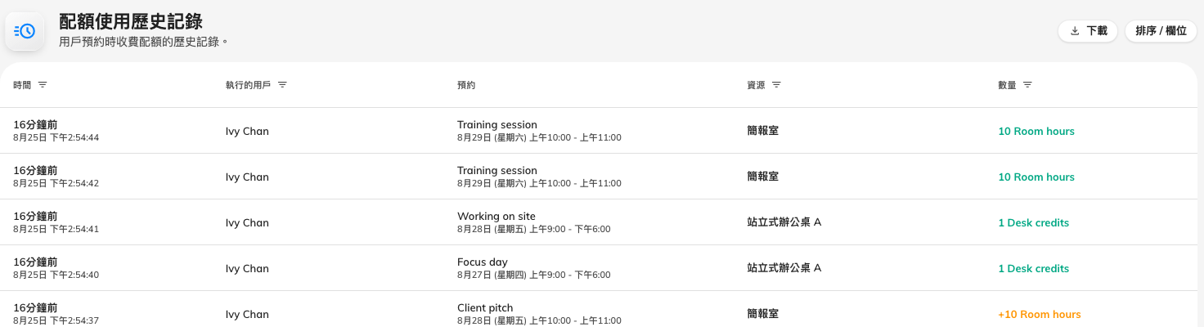
靜止狀態的紀錄：一列一筆扣取或退款，最新的在最上面。

2. 縮小到你被問到的那個問題
這裡沒有搜尋框。篩選器就在欄位標題裡——可以篩選的四個標題上會出現漏斗，標題本身就是
那個控制項：
標題 | 縮小範圍到
時間 | 一段日期範圍。頁面開啟時未設定任何範圍
執行的用戶 | 一位或多位人員——但請看下面的注意
資源 | 一個或多個會議室、辦公桌或其他資源
數量 | 一個或多個配額單位

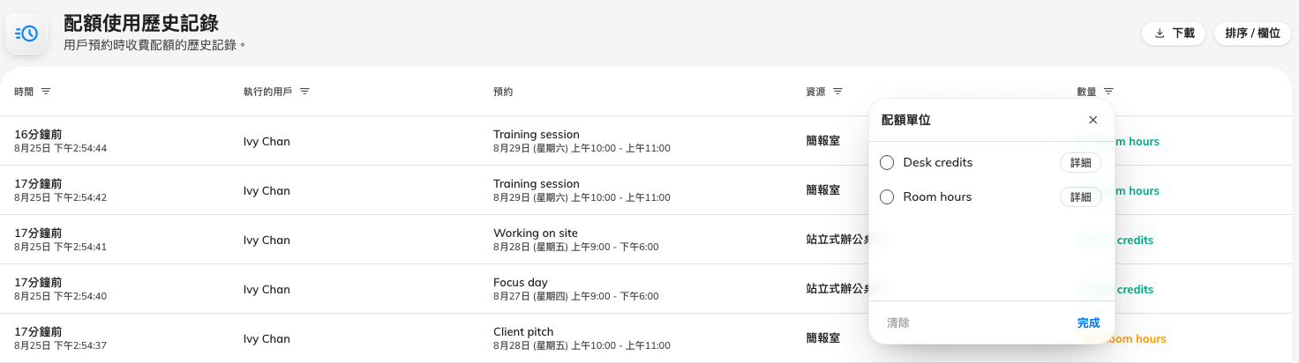
每個漏斗都會開啟一個選取器；數量上的那個列出正在使用的配額單位。
執行的用戶下面的篩選器，跟它上面的欄位不是同一回事:
欄位顯示的是執行動作的人。篩選器挑選的是被扣餘額的人。自己預約時兩者是同一個人，
但每當管理員代人預約時就是不同的人——所以用同事來篩選，可能會傳回執行的用戶是你自己的
列。當有人問「我的配額到哪裡去了」，你要用的就是這個篩選器。
篩選器可以疊加使用。篩選後找不到任何東西時，畫面會請你清除篩選器，而不是看起來壞掉。

3. 讀懂一列
欄位 | 內容
時間 | 配額變動的時刻——多久以前，下面是準確時間。這是預約儲存的時刻，不是會議的時刻
執行的用戶 | 做出這次變更的人
預約 | 預約的主旨，下面是它涵蓋的時段
資源 | 被預約的東西。超過三個之後，其餘的以 +2 這樣的數字表示
數量 | 變動了多少，每個配額單位一行

數量是這一列的淨變動。 扣取直接顯示為 10 Room hours，退款則帶一個加號：
+10 Room hours。同時用到兩個不同單位的預約會各佔一行，因為兩者是無法互相支付的
獨立預算。
只有時間與執行的用戶可以排序。另外三個是由該列的內容組合出來的，沒有可以排序的
依據。

4. 開啟明細，看清楚實際動了什麼
點一列，右邊的面板會把它拆成交易記錄——因為一列並不總是只有一次變動。
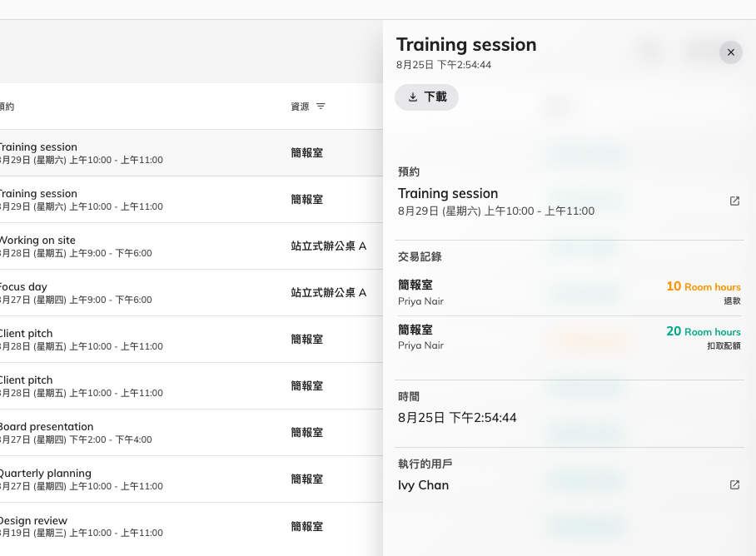
一個被修改過的預約：原本的費用退回，新的費用扣取，淨額則顯示在後面的清單上。
每筆交易都會寫出資源、餘額被扣走的人，以及金額，並標示為扣取配額或退款。有兩件事
只有在這裡才看得到：
- 修改預約是兩次變動，不是一次。 原本的費用退回，新的費用扣取。所以一個從一小時延長
到兩小時的會議會顯示退款 10 與扣取 20，而數量欄位報告的是淨額 10。看自己餘額的人只看得到
差額，這就是為什麼在開啟明細之前，那筆帳看起來像是算錯了。
- 被扣的人不一定是執行的用戶欄位裡的人。 當管理員代同事預約時，只有這份明細會說出
究竟是誰的配額付了這筆錢。
面板頂端的預約會開啟該預約本身，這是從「這筆扣取看起來不對」走到造成它的那場會議的
最短路徑。

5. 下載
標題列的下載會詢問日期範圍——它以當月開啟，或以時間篩選器已設定的範圍開啟——然後
把那段範圍給你一份試算表。
若只想取幾列，選取它們再用匯出所選。這一個是以預約為單位運作的，所以你挑的一筆明細
會把該預約歷史的其餘部分一併帶來——扣取與退款會一起到達，而不是只到一半。

6. 確認你得到的答案是對的
把收到的申訴從頭到尾重現一次。用那個人篩選，把時間設定到他們詢問的那段期間，然後把
數量欄位加總：扣取減去退款，就是那段期間內離開他們餘額的數量。
如果這個總數跟他們說少掉的數量吻合，紀錄與申訴一致，答案就在那幾列裡。如果不吻合，差異
幾乎一定是下面四件事之一——而這四件事都不會記錄在這裡。

配額使用歷史記錄不會顯示的東西
- 任何人的剩餘餘額。 管理主控台裡沒有任何地方會報告一個人還剩多少。唯一會出現的地方，
是你正在替他們建立預約時、預約表格上的收費面板。
- 週期重設。 因為週期輪替而改變的餘額不會留下任何一列。只有預約、修改與取消會被記錄，
所以即使週期重設是餘額自己變動最常見的原因，在這裡也看不見。
- 被拒絕的預約。 被配額不足擋下來的人根本沒有被扣款，所以什麼都沒寫下來。這裡不會留下
嘗試過的紀錄。
- 沒有計價的資源。 沒有配額政策的資源不花任何配額，無論被預約得多頻繁都不會出現。
關於一筆什麼都沒退回的取消，還值得補一句：那表示資源本身的政策不允許退款，或者這個預約是
在退款期限之內取消的。兩者都是資源配額政策上的設定，不是紀錄的毛病——
設定參考有說明。

